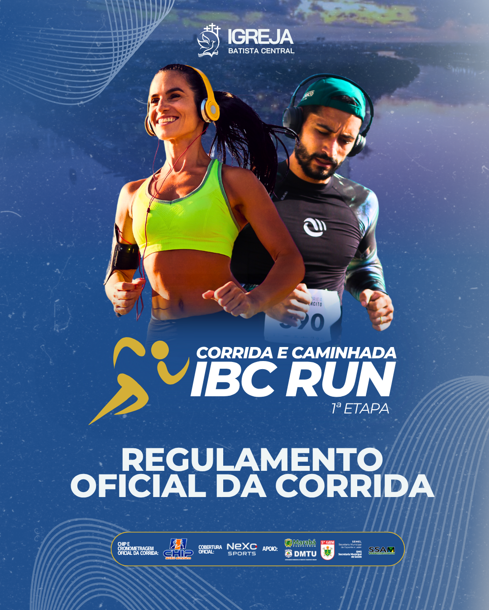

IBC RUN – 1ª ETAPA | REGULAMENTO OFICIAL

1 – A PROVA
A IBC RUN – 1ª ETAPA é um evento esportivo de corrida de rua promovido pela Igreja Batista Central em Marabá, com o objetivo de incentivar a prática esportiva, promover saúde, integração social e qualidade de vida por meio da atividade física.
O evento será realizado na cidade de Marabá – PA, no dia 01 de novembro de 2026, com largada em frente à Igreja Batista Central.
A prova contará com estrutura profissional, incluindo cronometragem eletrônica, pontos de hidratação, suporte médico e organização técnica adequada para garantir a segurança dos participantes.
Modalidades:
• Corrida 10 km
• Corrida 5 km
• Caminhada 3 km (participativa)
O percurso oficial da prova será divulgado previamente pela organização.

2 – CRONOGRAMA DO EVENTO

05h00 – Concentração e abertura da arena
05h40 – Aquecimento oficial
05h55 – Largada da caminhada (3 km)
06h00 – Largada das corridas (5 km e 10 km)
A organização poderá ajustar horários conforme necessidade técnica, climática ou orientação dos órgãos competentes.

3 – REGRAS DE PARTICIPAÇÃO
• Poderão participar atletas de ambos os sexos, devidamente inscritos
• A inscrição é pessoal e pode ser transferida até dia 21/10/2026.
• O atleta declara estar apto fisicamente para participar
• É recomendada avaliação médica prévia
• O participante assume total responsabilidade por sua participação

4 – CRITÉRIOS DE IDADE
• Corridas: mínimo de 16 anos
• Caminhada: participação livre
Menores de 18 anos deverão apresentar autorização assinada pelo responsável legal.

5 – INSCRIÇÕES
Plataforma: https://chipbreubranco.com.br/
• 1º lote – R$ 75,00 até 31/07/2026
• 2º lote – R$ 85,00 de 01/08/2026 a 15/09/2026
• 3º lote – R$ 95,00 de 16/09/2026 a 20/10/2026
A organização poderá encerrar as inscrições antecipadamente ao atingir o limite técnico de participantes.

6 – DESCONTOS
Grupos e assessorias de corrida terão 10% de desconto nas inscrições.
O cupom será o nome da equipe, devendo ser informado no ato da inscrição.

7 – KIT DO ATLETA
O kit será composto por:
• Camisa oficial do evento
• Número de peito com chip de cronometragem
• Sacochila personalizada
• Brindes de patrocinadores
Todos os atletas que concluírem a prova receberão medalha de participação.

8 – ENTREGA DE KITS
A entrega de kits será realizada em local, data e horário a serem divulgados previamente pela organização.
É obrigatória a apresentação de documento oficial com foto.

9 – PERCURSO E HIDRATAÇÃO
O percurso será sinalizado e contará com apoio de staff ao longo de todo o trajeto.
Haverá pontos de hidratação distribuídos estrategicamente durante o percurso.

10 – PÓS-PROVA
Após a conclusão da prova, os atletas terão acesso a:
• Lanche pós-corrida
• Área de recuperação
• Espaço de convivência

11 – PREMIAÇÃO
Geral (5 km e 10 km | Masc e Fem):
• 1º: R$ 300 + Troféu
• 2º: R$ 195 + Troféu
• 3º: R$ 130 + Troféu
Faixa etária (tempo líquido):
• 14–19 | 20–29 | 30–39 | 40–49 | 50+
• 1º ao 3º: Troféu
Regra:
O atleta premiado na classificação geral não concorrerá à premiação por faixa etária.
Maior equipe:
- R$ 500,00

12 – TEMPO LIMITE

O tempo máximo para conclusão será de 2h00 após a largada.

13 – ATENDIMENTO MÉDICO

O evento contará com ambulância e equipe de primeiros socorros para atendimento emergencial.

14 – DIREITO DE IMAGEM

Ao participar do evento, o atleta autoriza o uso de sua imagem para fins de divulgação.
15 – DISPOSIÇÕES FINAIS
A organização poderá alterar este regulamento.
Casos omissos serão resolvidos pela organização.

